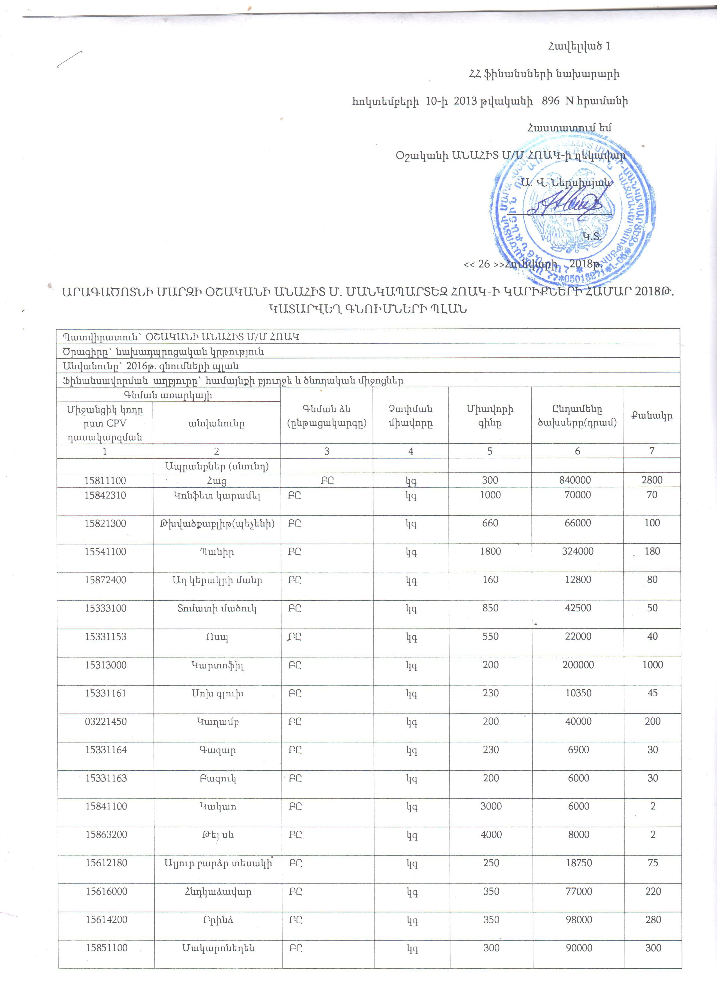

|  |  |  |  |  |  |  |
| --- | --- | --- | --- | --- | --- | --- |
| **15831000** | **Շաքարավազ** | **ԲԸ** | **կգ** | **400** | **80000** | **200** |
| **15421100** | **Բուսական յուղ (զտած)** | **ԲԸ** | **լիտր** | **650** | **78000** | **120** |
| **03142500** | **Ձու(հավկիթ)** | **ԲԸ** | **հատ** | **65** | **240500** | **3700** |
| **15511200** | **Կաթ** | **ԲԸ** | **կգ** | **400** | **200000** | **500** |
| **15551600** | **Մածուն** | **ԲԸ** | **կգ** | **450** | **450000** | **1000** |
| **15331154** | **Դեղին ոլոռ** | **ԲԸ** | **կգ** | **300** | **9000** | **30** |
| **15511600** | **Խտացրած կաթ** | **ԲԸ** | **կգ** | **900** | **162000** | **180** |
| **15112150** | **Հավի դոշ** | **ԲԸ** | **կգ** | **1800** | **216000** | **120** |
| **15617000** | **Ցորենաձավար** | **ԲԸ** | **կգ** | **300** | **21000** | **70** |
| **15623200** | **Սպիտակաձավար** | **ԲԸ** | **կգ** | **500** | **3000** | **6** |
| **15512000** | **Թթվասեր 400գ** | **ԲԸ** | **կգ** | **1125** | **337500** | **300** |
| **153332297** | **Ջեմ** | **ԲԸ** | **կգ** | **900** | **108000** | **120** |
| **15111120** | **Տավարի միս ֆիլե** | **ԲԸ** | **կգ** | **3400** | **340000** | **100** |
| **15530000** | **Կարագ սերուցքային** | **ԲԸ** | **կգ** | **4200** | **168000** | **40** |

|  |  |  |  |  |  |  |
| --- | --- | --- | --- | --- | --- | --- |
| **15331166** | **Վարունգ** | **ԲԸ** | **կգ** | **200** | **30000** | **150** |
| **15331139** | **Լոլիկ** | **ԲԸ** | **կգ** | **200** | **20000** | **100** |
| **15331168** | **Սմբուկ** | **ԲԸ** | **կգ** | **150** | **4500** | **30** |
| **15331171** | **Կանաչ բիբար քաղցր** | **ԲԸ** | **կգ** | **150** | **2250** | **15** |
| **15332140** | **Խնձոր** | **ԲԸ** | **կգ** | **250** | **50000** | **200** |
| **15331167** | **Խառը Կանաչի** | **ԲԸ** | **կապ** | **140** | **7000** | **50** |
| **15412100** | **յուղ** | **ԲԸ** | **կգ** | **1200** | **120000** | **100** |
| **15331131** | **Կանաչ լոբի** | **ԲԸ** | **կգ** | **250** | **15000** | **60** |
| **15331151** | **Հատիկ լոբ.** | **ԲԸ** | **կգ** | **900** | **18000** | **20** |
| **15613350** | **Վարսակի փաթ.** | **ԲԸ** | **կգ** | **850** | **8500** | **10** |
| **15842000** | **Հալվա** | **ԲԸ** | **կգ** | **900** | **90000** | **100** |
| **15820000** | **վաֆլի** | **ԲԸ** | **կգ** | **900** | **90000** | **100** |
|  | **Ընդամենը** |  |  |  | **4806550** |  |
|  | **Ապրանքներ (տնտեսական)** | **ՄԱ** |  |  |  |  |
| **33761400** | **Անձեռնոցիկ** | **ՄԱ** | **տուփ** | **100** | **30000** | **300** |
| **33761000** | **Զուգարանի թուղթ** | **ՄԱ** | **ռուլոն** | **100** | **17000** | **170** |
| **39711900** | **Աման լվանալու հեղուկ** | **ՄԱ** | **լիտր** | **900** | **45000** | **50** |
| **39831241** | **Ձեռքի օճառ 330գ** | **ՄԱ** | **հատ** | **400** | **8000** | **20** |
| **39831278** | **Ռախշա** | **ՄԱ** | **հատ** | **220** | **4400** | **20** |
| **19641000** | **Պոլիեթելինե տոպրակ** | **ՄԱ** | **բլոկ** | **320** | **5120** | **16** |
| **39831240** | **Մաքրող նյութ Ժավել** | **ՄԱ** | **լիտր** | **100** | **10000** | **100** |
| **39224300** | **Սպիրալ** | **ՄԱ** | **հատ** | **100** | **2000** | **20** |
| **39836000** | **Ավել** | **ՄԱ** | **հատ** | **750** | **7500** | **10** |
| **39221490** | **Աման լվանալու սպունգ** | **ՄԱ** | **հատ** | **80** | **2400** | **30** |
| **18424000** | **Ռետինե ձեռնոց** | **ՄԱ** | **հատ** | **250** | **2500** | **10** |
| **39522330** | **Մաքրող կտոր(սեղանի շոր)** | **ՄԱ** | **հատ** | **100** | **8000** | **80** |
| **39514200** | **Թեյի սրբիչ խոհ.** | **ՄԱ** | **հատ** | **300** | **600** | **2** |
| **39514100** | **Սրբիչ բամբակյա** | **ՄԱ** | **հատ** | **600** | **1200** | **2** |
| **39221130** | **Խոհանոցի պլաս. կափ. թաս** | **ՄԱ** | **կոմպլեկտ** | **800** | **4800** | **6** |
| **39221290** | **Ափսե(խոր ճաշի)** | **ՄԱ** | **հատ** | **400** | **12000** | **30** |
| **39221260** | **Զակուսկի ափսեներ** | **ՄԱ** | **հատ** | **300** | **9000** | **30** |
| **44621140** | **Կաթսաներ նիրժավից** | **ՄԱ** | **հատ** | **20000** | **40000** | **2** |
| **44411110** | **Ջրի ծորակ 1փակ.** | **ՄԱ** | **հատ** | **2500** | **15000** | **6** |
| **44411120** | **Ջրի ծորակ 2փակ.** | **ՄԱ** | **հատ** | **4500** | **9000** | **2** |
| **44521120** | **Դռան փական** | **ՄԱ** | **հատ** | **2000** | **10000** | **5** |
| **39221100** | **Պլասմասից տարաներ40լ** | **ՄԱ** | **հատ** | **4000** | **8000** | **2** |
| **39831280** | **Ապակի լվանալու հեղուկ** | **ՄԱ** | **հատ** | **300** | **1500** | **5** |
| **39811300** | **Հոտազերծիչ(դեզադոր)** | **ՄԱ** | **հատ** | **500** | **13000** | **26** |
|  | **Ընդամենը** |  |  |  | **266020** |  |
| **18531100** | **Նվեր ավարտական** | **ՄԱ** | **տուփ** | **2000** | **60000** | **30** |
| **18531100** | **Ամանօրյա նվերներ** | **ՄԱ** | **տուփ** | **600** | **60000** | **100** |
|  | **Ընդամենը** |  |  |  | **120000** |  |
| |  |  |  |  |  |  |  | | --- | --- | --- | --- | --- | --- | --- | |  | **Դեղորայք** |  |  |  |  |  | | **33631260** | **Յոդ** | **ՄԱ** | **հատ** | **200** | **1000** | **5** | | **3315110** | **Բամբակ** | **ՄԱ** | **հատ** | **250** | **500** | **2** | | **33141110** | **Բինտ ստերիլ** | **ՄԱ** | **հատ** | **300** | **600** | **2** | | **33141100** | **Բինտ ոչ ստերիլ** | **ՄԱ** | **հատ** | **150** | **300** | **2** | | **336141129** | **մասկա** | **ՄԱ** | **հատ** | **150** | **750** | **5** | | **33141159** | **Բժշ.ձեռնոց.ռչ ստերիլ** | **ՄԱ** | **հատ** | **300** | **1500** | **5** | | **33671119** | **Պարացետամոլ** | **ՄԱ** | **տուփ** | **100** | **1000** | **10** | | **33675200** | **Ասկոֆեն** | **ՄԱ** | **տուփ** | **200** | **600** | **3** | | **33698400** | **Ստրեպտոցիդ** | **ՄԱ** | **տուփ** | **400** | **2000** | **5** | | **33671136** | **Նուրուֆեն** | **ՄԱ** | **շիշ** | **2850** | **2850** | **1** | | **33622230** | **Ռևանոլ** | **ՄԱ** | **տուփ** | **240** | **480** | **2** | | **33141110** | **Լեյկոբամբակ** | **ՄԱ** | **հատ** | **100** | **1000** | **10** | | **33631110** | **նիսատին** | **ՄԱ** | **տուփ** | **1300** | **1300** | **1** | |  | **Ընհամենը** |  |  |  | **13880** |  | | | | | | | |
|  | **Գրասենյակային ապրանքներ** |  |  |  |  |  |
| **30197631** | **Թուղթ A4 ֆորմատի** | **ՄԱ** | **տուփ** | **2200** | **22000** | **10** |
| **30192121** | **Գնդիկավոր գրիչներ** | **ՄԱ** | **հատ** | **50** | **3000** | **60** |
| **37822100** | **Գունավոր մատիտներ** | **ՄԱ** | **տուփ** | **400** | **8000** | **20** |
| **30192710** | **Սոսինձամատիտ** | **ՄԱ** | **հատ** | **80** | **6400** | **80** |
| **39292510** | **Քանոն** | **ՄԱ** | **հատ** | **100** | **2000** | **20** |
| **30197331** | **Դակիչ** | **ՄԱ** | **հատ** | **800** | **800** | **1** |
| **30197121** | **Ստեպլեր(կարիչ)** | **ՄԱ** | **հատ** | **500** | **500** | **1** |
| **30197112** | **Ստեպլերի ասեղներ** | **ՄԱ** | **տուփ** | **60** | **120** | **2** |
| **30197232** | **Թղթյա արագակար** | **ՄԱ** | **հատ** | **100** | **2000** | **20** |
| **392632003** | **Գրանցման գիրք** | **ՄԱ** | **հատ** | **500** | **3000** | **6** |
| **30197231** | **Ֆայլ** | **ՄԱ** | **տուփ** | **800** | **1600** | **2** |
| **39241410** | **Գրասենյակային մկրատ** | **ՄԱ** | **հատ** | **200** | **2000** | **10** |
| **37821000** | **Նկարչական վչձին** | **ՄԱ** | **հատ** | **40** | **1200** | **30** |
| **22811130** | **Կպչուն գունավոր թերթիկներ** | **ՄԱ** | **տուփ** | **900** | **900** | **1** |
| **22811130** | **Տետր նշումների** | **ՄԱ** | **հատ** | **100** | **2000** | **20** |
| **30199750** | **Ֆլոմաստեր** | **ՄԱ** | **տուփ** | **450** | **9000** | **20** |
| **30192770** | **Գունավոր պլաստիրին** | **ՄԱ** | **տուփ** | **300** | **15000** | **50** |
| **37821160** | **Գունավոր կավիճ** | **ՄԱ** | **տուփ** | **150** | **1500** | **10** |
| **30197636** | **Գունավոր թուղթ A4** | **ՄԱ** | **տուփ** | **350** | **17500** | **50** |
| **22816300** | **Կպչուն թղթեր** | **ՄԱ** | **տուփ** | **250** | **500** | **2** |
| **39263410** | **Ամրակներ** | **ՄԱ** | **հատ** | **100** | **200** | **2** |
| **30197636** | **Թուղթ մագաղաթյա** | **ՄԱ** | **հատ** | **200** | **2000** | **10** |
| **30192160** | **Շտրիխ** | **ՄԱ** | **հատ** | **250** | **500** | **2** |
| **30192230** | **սկոճ** | **ՄԱ** | **հատ** | **250** | **750** | **3** |
| **30197121** | **կոճգամ** | **ՄԱ** | **հատ** | **100** | **200** | **2** |
| **30192100** | **ռետին** | **ՄԱ** | **հատ** | **30** | **600** | **20** |
|  | **Ընդամենը** | **ՄԱ** |  |  | **103270** |  |
|  | **Գույք** |  |  |  |  |  |
| **39511100** | **Վերմակ մանկ.** | **ՄԱ** | **հատ** | **5000** | **50000** | **10** |
| **39141200** | **Ներքնակ մանկ.** | **ՄԱ** | **հատ** | **5000** | **50000** | **10** |
| **35811170** | **Սպիտակ խալաթ.** | **ՄԱ** | **հատ** | **4000** | **24000** | **6** |
| **39111160** | **Աթոռ կիսափափուկ** | **ՄԱ** | **հատ** | **14000** | **84000** | **6** |
|  | **Ընդամենը** |  |  |  | **208000** |  |
|  | **Ծառայություն** |  |  |  |  |  |
| **65211100** | **Բնական գազ մատակարարում** | **ՄԱ** | **մխ** | **139** | **400000** | **2941** |
| **65311100** | **Էլեկտրական էներգիայի մատակարարում** | **ՄԱ** | **կվ** | **48.78** | **280000** | **5740** |
| **65111100** | **Խմելու ջրի բաշխում** | **ՄԱ** | **խմ** | **160** | **30000** | **187** |
| **65000000** | **Կոմունալ ծառայություններ** | **ՄԱ** |  |  | **10000** |  |
| **32411130** | **Ինտեռնետ կապ** | **ՄԱ** |  |  | **60000** |  |
| **76131100** | **Գազի սպասարկմանծառայությունն** | **ՄԱ** |  |  | **64000** |  |
| **50334130** | **Տեղեկատվական ծառայություն** | **ՄԱ** |  |  | **3000** |  |
| **79411210** | **Գնումների ծառ. Կազ.** | **ՄԱ** | **ամսական** | **20000** | **240000** | **12ամիս** |
|  | **Ընդամենը** |  |  |  | **1087000** |  |

Ընդամենը 6604720